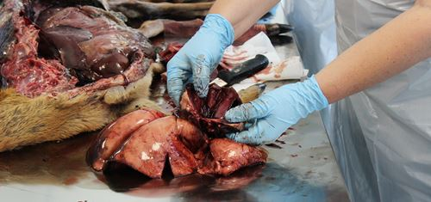
Kursus i vildtsygdomme
og hygiejne
24. april kl. 18-22

Jægere får på dette kursus opdateret deres viden omkring vildtets anatomi, sygdomme og korrekt håndtering ift. hygiejne.
Formål: Kurset opfylder lovkravene i EU forordning 853-2004, og giver autorisation til videresalg af større vildtmængder til vildthåndteringsvirksomheder. Efter kurset skal kursisten have kendskab til følgende områder:
- Vildtlevende vildts normale anatomi, fysiologi og adfærd.
- Unormal adfærd og patologiske ændringer som følge af sygdomme, miljøforurening eller andre faktorer, der kan påvirke menneskers sundhed, hvis vildtet spises.
- Hygiejnebestemmelser og korrekte metoder til håndtering, transport og udtagning af organer m.v. efter aflivning af vildtlevende vildt.
- Lovgivning og administrative bestemmelser om dyre- og folkesundhed og hygiejne i forbindelse med afsætning af levende vildt.

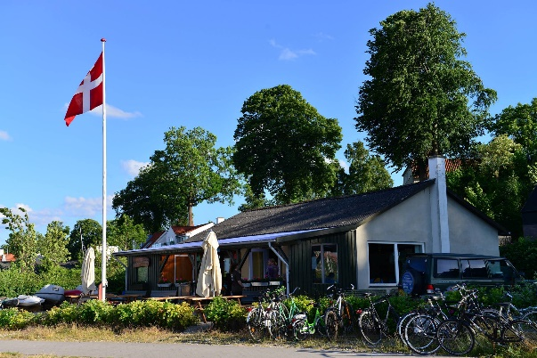
Sted: Roskilde Strandjagtforening, Strandgade 16, 4000 Roskilde (Der skal parkeres på P pladsen ved Vikingeskibsmuseet).

Pris: 500 kroner for kurset incl. 3 stk. standard smørrebrød for aftensmad samt kaffe/øl/vand. Betaling via Bankkonto reg. nr. 1551, konto nr. 5115116 eller på MobilePay 694949 (Roskilde Strandjagtforening).

Tilmelding: Send en mail til JAGT@TRYK.EU med navn, jagtforening, medlemsnummer fra Danmarks Jægerforbud og jæger ID der er på jagttegnet (findes over cpr.nr. på jagttegnet).
Der er maks. plads til 25 deltagere på kurset.

Husk: at medbringe dit jagttegn til kurset - ellers kan du ikke få bevis for kurset!

Bemærk: Start tidspunktet kan ændres afhængig af underviser

